**МИНИСТЕРСТВО ЦИФРОВОГО РАЗВИТИЯ СВЯЗИ И МАССОВЫХ КОММУНИКАЦИЙ**

**Ордена Трудового Красного Знамени**

**Федеральное государственное бюджетное образовательное учреждение высшего образования**

**«Московский технический университет связи и информатики»**

Кафедра «Математическая кибернетика и информационные технологии»

**Отчет по лабораторной работе**

по дисциплине «Введение в информационные технологии» на тему:

**Лабораторная работа HTML/CSS**

Выполнил: студент группы БПИ2403

Александр Канев

Проверил:

Москва

2025

Цель работы Закрепление навыков работы с языком разметки HTML и каскадными таблицами стилей CSS путем создания персонального сайта-визитки (портфолио). В ходе выполнения лабораторной работы студенты научатся: создавать веб-страницу с разделением структуры (HTML) и оформления (CSS); применять семантические теги для организации содержимого страницы; использовать современные подходы к верстке, включая flexbox; оформлять интерактивные элементы с применением псевдоклассов; подключать и использовать Google Fonts для стилизации текста.

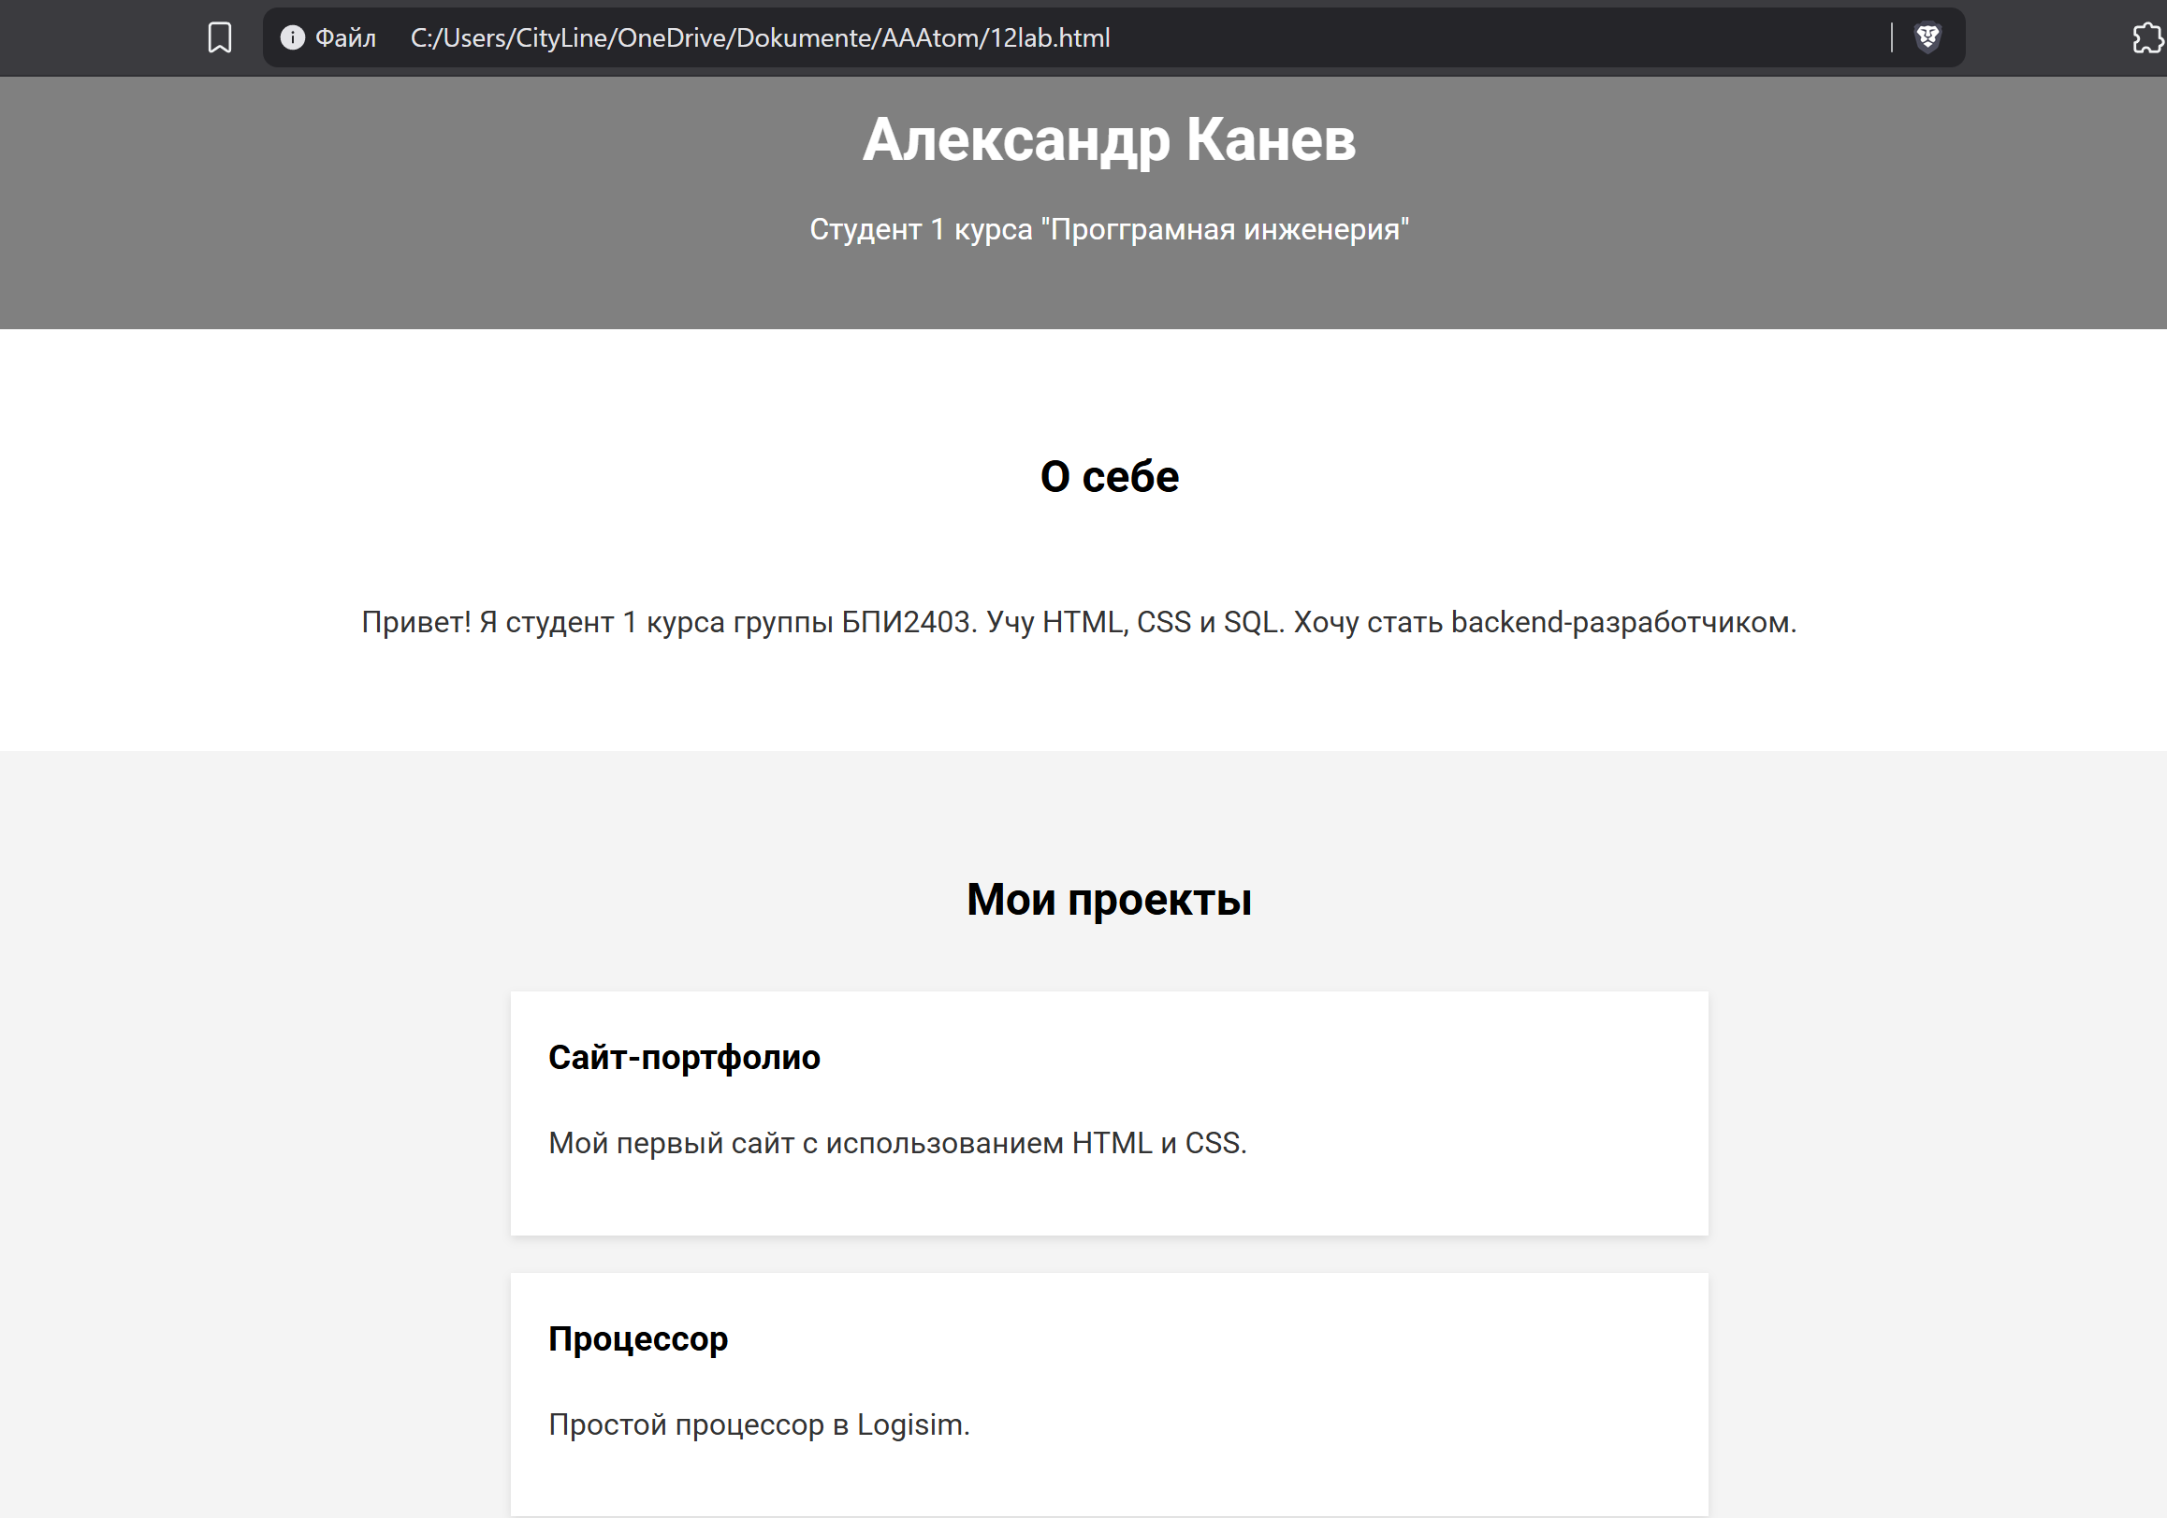

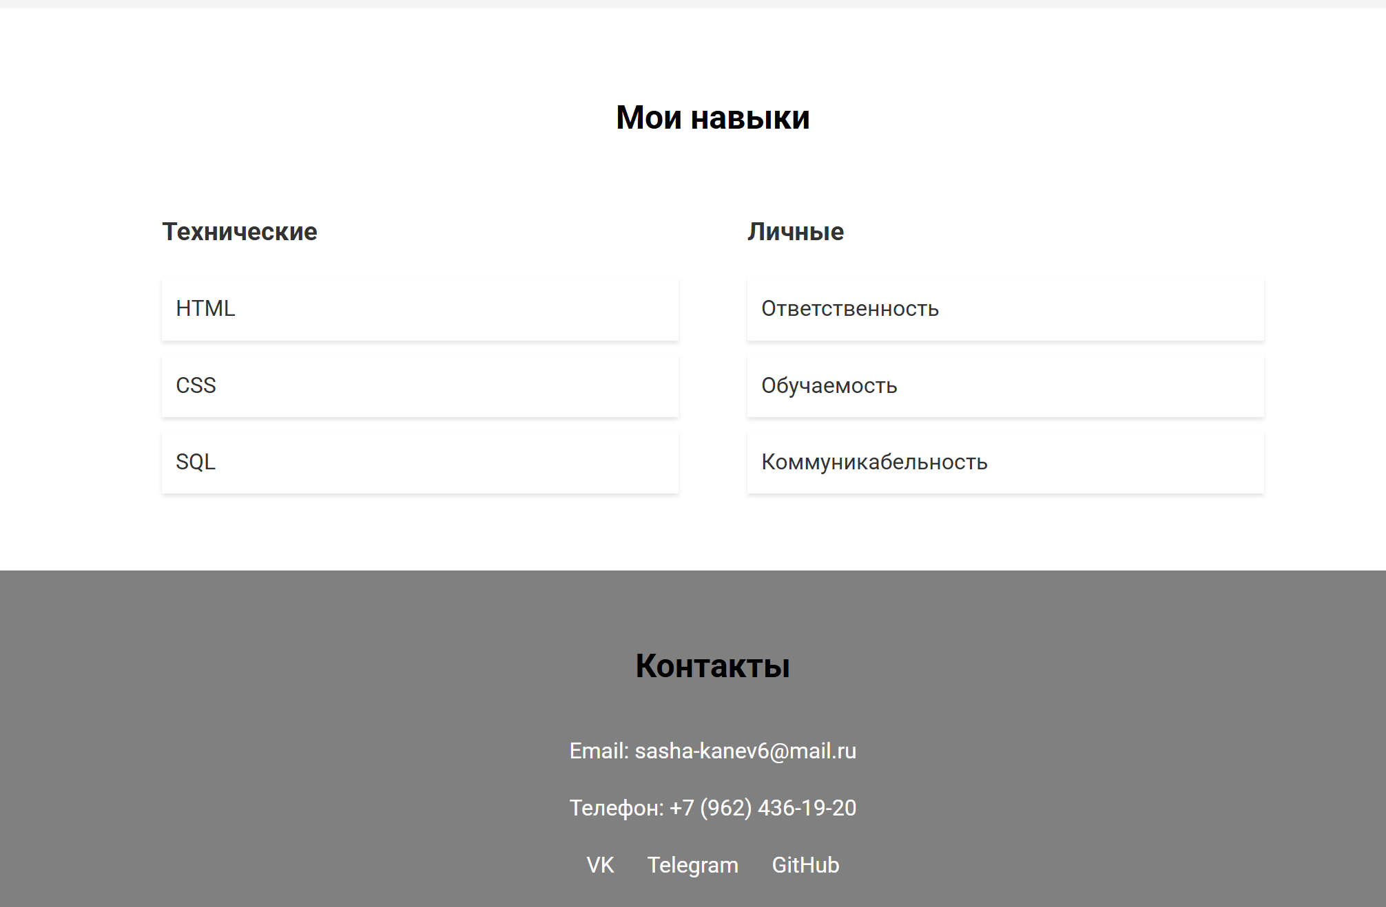

HTML:

<!DOCTYPE html>

<html lang="ru">

<head>

<meta charset="UTF-8">

<meta name="viewport" content="width=device-width, initial-scale=1.0">

<title>Моя визитка</title>

<link rel="stylesheet" href="12lab.css">

<link href="https://fonts.googleapis.com/css2?family=Roboto:wght@400;700&display=swap" rel="stylesheet">

</head>

<body>

<header>

<h1>Александр Канев</h1>

<p>Студент 1 курса "Прогграмная инженерия"</p>

</header>

<main>

<section id="about">

<h2>О себе</h2>

<div class="about-content">

<p>Привет! Я студент 1 курса группы БПИ2403. Учу HTML, CSS и SQL. Хочу стать backend-разработчиком.</p>

</div>

</section>

<section id="projects">

<h2>Мои проекты</h2>

<div class="project">

<h3>Сайт-портфолио</h3>

<p>Мой первый сайт с использованием HTML и CSS.</p>

</div>

<div class="project">

<h3>Процессор</h3>

<p>Простой процессор в Logisim.</p>

</div>

</section>

<section id="skills">

<h2>Мои навыки</h2>

<div class="skills">

<div>

<h3>Технические</h3>

<ul>

<li>HTML</li>

<li>CSS</li>

<li>SQL</li>

</ul>

</div>

<div>

<h3>Личные</h3>

<ul>

<li>Ответственность</li>

<li>Обучаемость</li>

<li>Коммуникабельность</li>

</ul>

</div>

</div>

</section>

</main>

<footer id="contacts">

<h2>Контакты</h2>

<p>Email: sasha-kanev6@mail.ru</p>

<p>Телефон: +7 (962) 436-19-20</p>

<div class="social">

<a href="#">VK</a>

<a href="https://t.me/sanyakanev">Telegram</a>

<a href="https://github.com/JeTsEt627">GitHub</a>

</div>

</footer>

</body>

</html>

CSS:

/* Основные стили */

body {

font-family: 'Roboto', sans-serif;

margin: 0;

padding: 0;

line-height: 1.6;

color: #333;

}

header {

background: grey;

color: white;

text-align: center;

padding: 20px 0;

}

header h1 {

margin: 0;

}

header p {

margin: 10px 0 20px;

}

/* Секции */

section {

padding: 40px 20px;

}

section:nth-child(even) {

background: #f4f4f4;

}

h2 {

text-align: center;

margin-bottom: 30px;

color: black;

}

/* О себе */

.about-content {

display: flex;

align-items: center;

max-width: 800px;

margin: 0 auto;

}

.about-content img {

border-radius: 50%;

margin-right: 30px;

}

/* Проекты */

.project {

background: white;

padding: 20px;

margin: 20px auto;

max-width: 600px;

box-shadow: 0 2px 5px rgba(0,0,0,0.1);

}

.project h3 {

color: black;

margin-top: 0;

}

/* Навыки */

.skills {

display: flex;

justify-content: center;

gap: 50px;

max-width: 800px;

margin: 0 auto;

}

.skills div {

flex: 1;

}

.skills ul {

list-style: none;

padding: 0;

}

.skills li {

background: white;

padding: 10px;

margin-bottom: 10px;

box-shadow: 0 2px 3px rgba(0,0,0,0.1);

}

/* Подвал */

footer {

background: grey;

color: white;

text-align: center;

padding: 30px 0;

}

.social a {

color: white;

margin: 0 10px;

text-decoration: none;

}

.social a:hover {

color: #3498db;

}

/* Адаптивность */

@media (max-width: 600px) {

.about-content {

flex-direction: column;

text-align: center;

}

.about-content img {

margin: 0 0 20px 0;

}

.skills {

flex-direction: column;

gap: 20px;

}

}